HW#2 I4A22賈漢文

1. 程式說明

再玩一次的按鈕使用android:onClick="playAgain"的方式，並將所有質初始化。

checkAns()放在KeyListener裡頭，當偵測到Enter時呼叫checkAns()這個function進行檢查答案的動作，並根據不同答案進行顯示。檢查答案的方式是將view傳入函式，利用getId()比對是哪一個物件，確認是正確的物件後，再比較大小並使用setText()顯示答案。

playAgain()裡先呼叫startGame()初始化所有值，並將TextView、EditText重設。

1. 心得

這一次作業用到的新東西只有KeyListener和另一種ButtonListner而已，不過因為上課老師都講過了，所以其實並不難，寫起來速度也很快。

1. 測試之執行畫面

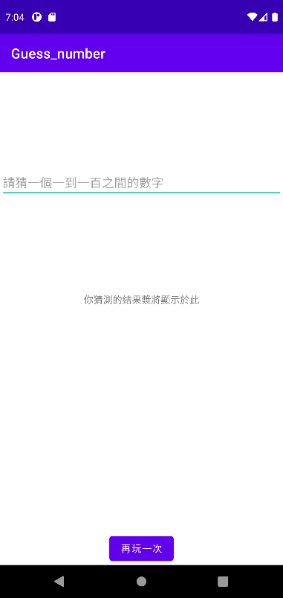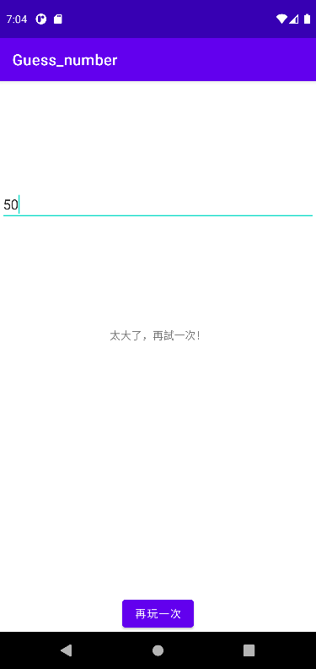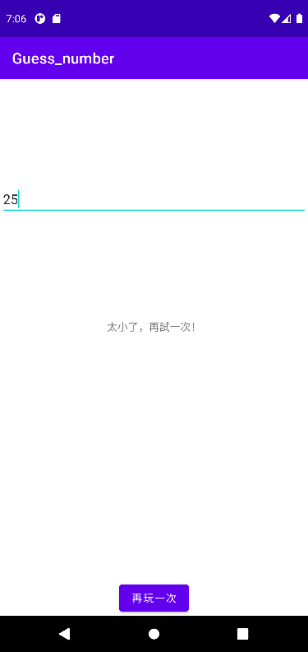

（一）初始畫面 （二）太小 （三）太大

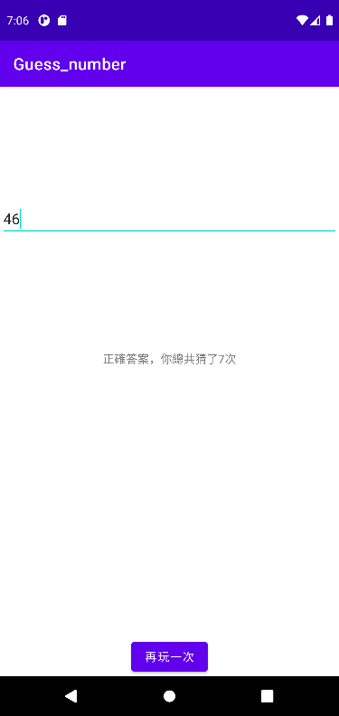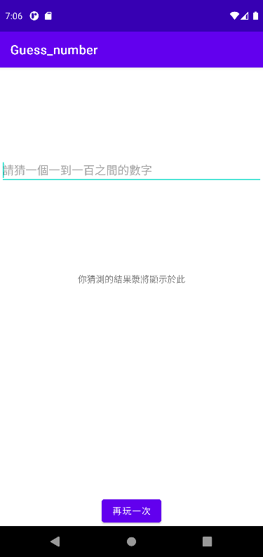

（四）正確答案 （五）再玩一次